Korta backintervaller i Rollsbobacken
Syfte
VO2 max – Träning för att utveckla syreupptagningsförmågan.
Runda:
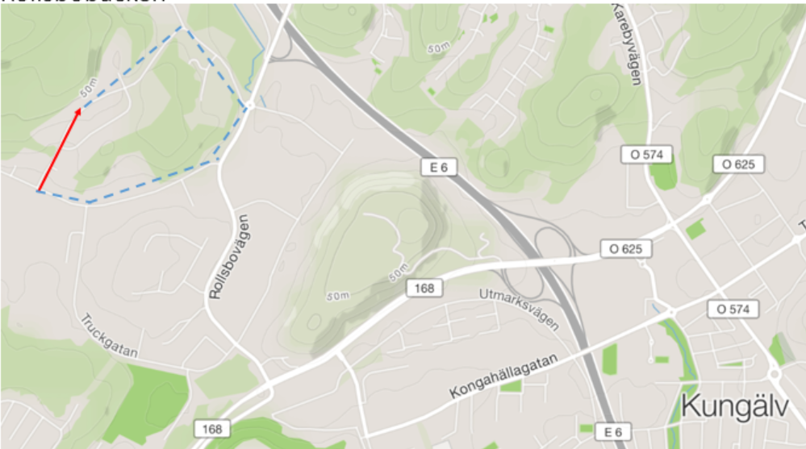
Uppvärmning:
10 min lugn tvåparscykling uppvärmningsrunda inkluderad en gång lugnt upp backen
Gruppindelning
Samling på toppen av backen vid Kungälvs Natursten för indelning i grupper med 2-3 cyklister som bör var jämnstarka. Grupperna rullar rundan till botten av backen i ett tempo som ger lite puls innan backen.
Intervaller:
4-6 x ”rollsboRattgatanBrantaBacken” (0,4km) - Fortsätter backträningsrundan som paus
Återsamling på toppen vid Kungälvs Natursten – 5min paus
4-6 x ”rollsboRattgatanBrantaBacken” (0,4km) - Fortsätter backträningsrundan som paus
Efter man har avklarat det avtalade antal repetitioner rullar man till återsamling vid Kungälvs Natursten.
Du skall orka genom hela passet och alla intervallerna så kör inte för hårt i början. Hårt men inte FÖR hårt!
Nedvarvning:
Lugn tvåparscykling till Solgärdes Vårdcentrals parkering.

